Школьные каникулы
Школьные каникулы – это не только отдых для детей, но и повод для волнения взрослых: ребенок много времени проводит один, чем он занят, все ли с ним в порядке? Как известно, лучше предотвратить неприятность, чем потом пожинать плоды детских шалостей. Именно поэтому энергогазинспекцией филиала Госэнергогазнадзора по Брестской области регулярно проводятся мероприятия по профилактике электротравматизма в школах, детских садах, оздоровительных лагерях. Но наиболее важным этапом разъяснительной работы, безусловно, остается беседа родителей с ребенком.
Уважаемые родители, бабушки и дедушки, старшие братья и сёстры, воспитатели и педагоги! Расскажите детям об опасности, которую представляет собой электрический ток! Научите правилам обращения с бытовыми электроприборами дома и правилам поведения на улице. Предупредите: если увидели оборванные провода, лежащие на деревьях, заборе или на земле, ни в коем случае нельзя приближаться и прикасаться к ним! Игры вблизи электроустановок, опор воздушных линий электропередачи и трансформаторных подстанций недопустимы. Нельзя набрасывать на провода посторонние предметы, залезать в распределительные устройства, трансформаторные подстанции, силовые щиты и т.д. Специальные знаки, установленные на энергообъектах, предупреждают об угрозе поражения электрическим током. О смертельной опасности! Пренебрегать этими знаками 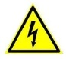 недопустимо!
Если вы видите, что ваши или чужие дети играют вблизи электроустановок, немедленно вмешайтесь, уберегите детей от беды! Смертельно опасно фотографироваться (делать селфи) вблизи энергообъектов. Запрещено использовать палку для селфи (монопод) вблизи воздушных линий электропередачи и энергообъектов. Попасть под высокое напряжение можно и не касаясь электропроводов, а просто приблизив селфи-палку на недопустимое расстояние к проводу.
В последнее время участились случаи электротравматизма среди школьников при ловле рыбы в водоемах вблизи воздушных линий электропередачи. При приближении удочки, длина которой достигает 6 метров и более, что соизмеримо с расстоянием от земли (воды) до проводов воздушных линий электропередачи, или мокрой лески к проводам на расстояние менее 1 м, человек попадает под действие электрического тока. Электротравматизму могут быть подвержены и находящиеся рядом с рыболовом люди, так как на расстоянии до 8 м возникает шаговое напряжение. В результате чего человек может получить удар электрическим током, сильные ожоги, нередко приводящие к смерти.
Порой кажется, что беда может произойти с кем угодно, только не с нами. Это обманчивое впечатление! Будьте осторожны! Берегите, пожалуйста, себя и своих близких!
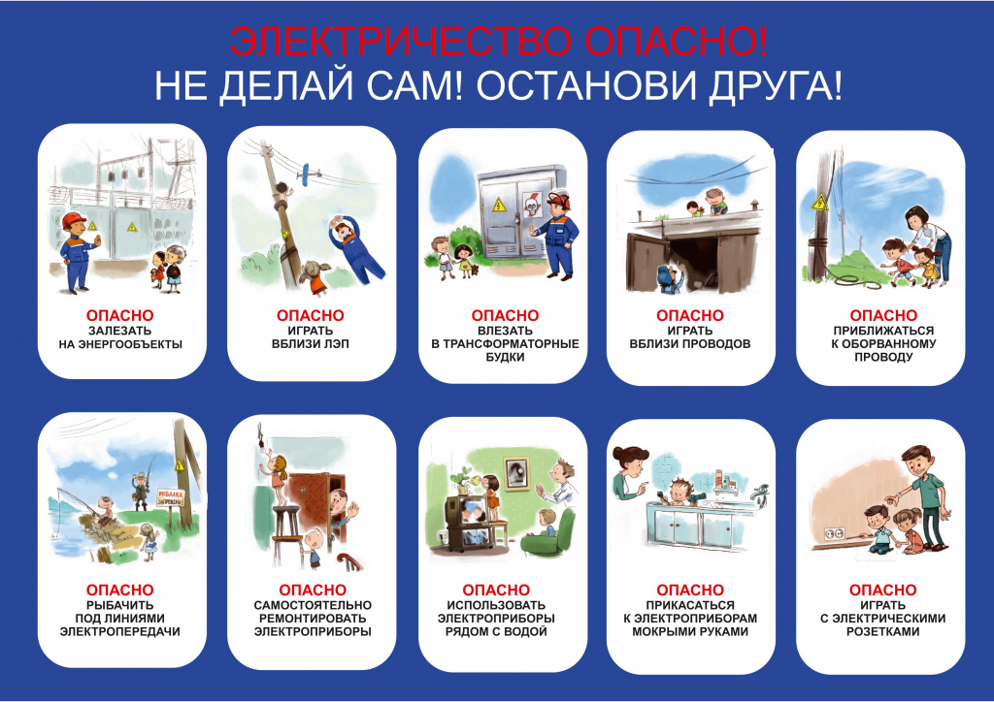
В Республике Беларусь ежегодно происходят несчастные случаи с населением, связанные с поражением электрическим током. Основные причины которых - отсутствие у населения элементарных знаний об опасности электрического тока и пренебрежение правилами электробезопасности.
Не исключением стало и первое полугодие 2021 года. Вот некоторые произошедшие несчастные случаи, приведшие к трагическим последствиям:
- 22.04.2021г. ученик 11-го класса ГУО «Ходосовская средняя школа» Мстиславского района Могилевской области при смене места рыбной ловли шел по берегу озера с разложенной углепластиковой удочкой длиной 7 м. При перемещении через поросль вблизи пролета опор ВЛ-110кВ поднял удочку, чтобы не запугать леску и приблизился удилищем на недопустимое расстояние к проводу ВЛ, в результате чего попал под действие электрического тока. Подросток получил ожоги 3 степени 70% тела, состояние - тяжелое.
- 21.06.2021 года во время прогулки в городе Дотсшицы Витебской области, девушка 1998 года рождения присела на край фонтана, имеющего подсветку, свесила
ноги в воду и попала под действие электрического тока. Прибывшие медики констатировали смерть.
- 19.06.2021 года при осуществлении рыбной ловли недалеко от н.п. Халопсничи Глусского района в месте прохождения ВЛ-ПОкВ над водоёмом, гражданин 1969 года
. рождения приблизил удилище на недопустимое расстояние к проводам воздушной линии и был поражён электрическим током. Пострадавший с ожогами был доставлен работниками скорой медицинской помощи в больницу. Состояние - тяжёлое.
- 23.06.2021 года гражданин 1972 года рождения, проживающий в д. Свитичи .Каменецкого района Брестской области изготавливал самодельный удлинитель, состоящий из нескольких кусков провода, один из которых был подключен к электрической сети. При выполнении манипуляций по соединению очередного участка провода, он попал под действие электрического тока. Бригада медицинской скорой помощи по приезду констатировала смерть пострадавшего.
- 23.06.2021 года учащийся 3 класса ГУО «Средняя школа №2 г. Осиповичи», находясь на отдыхе у бабушки и дедушки в Осиповичском районе, зайдя в пред банное помещение подошёл к ёмкости с водой и прикоснулся к нагревательному элементу, находящемуся под напряжением и попал под действие электрического тока. Бригада медицинской скорой помощи по приезду констатировала смерть мальчика.
Начальник Сенненской районной энергогазинспекции В.Ф. Пипкин

